操作系统课后作业一

1190201215

冯开来

一、源代码

见文件夹中附件

二、效果截图

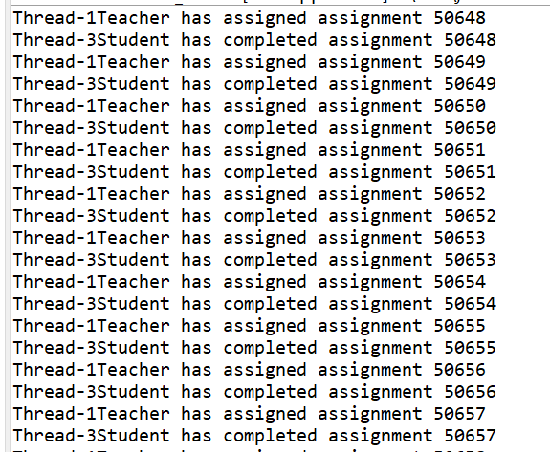

三、功能设计说明

我设计了一个针对老师布置作业，学生完成作业的线程小程序，是若干老师和多学生的模式。在这个模式中一共有四条thread。

假设这样一个场景，有两个班级，老师布置完作业了，学生去完成作业，如果作业都写完了，老师就会继续布置作业，此时学生可以等待。我们需要保证共享数据（作业数量）的线程安全，而且还要保证学生完成作业之前必须有新的作业。

该应用包含线程中通信，采用利用 wait()和 notifyAll()实现， notify()方法用于唤醒一个在此对象监视器上等待的线程，如果所有的线程都在此对象上等待，那么只会选择一个线程，选择是任意性的，并在对实现做出决定时发生。

线程同步技术则是通过 synchronized 进行。

四、操作系统进程、线程和 IPC 知识理解和运用

进程：进程是正在运行的程序的实例，也是一个具有独立功能的程序关于某个数据集合的一次运行活动，是系统进行资源分配和调度的基本单位，是操作系统结构的基础，由进程控制块 PCB、程序段、数据段三部分组成。操作系统会以进程为单位，分配系统资 源（CPU 时间片、内存等资源），进程是资源分配的最小单位。本次应用中整体为一个进程。

线程：也被称为轻权进程，同一进程的线程共享全局变量和内存，使得线程之间共享数据很容易也很方便，但会带来某些共享数据的互斥问题。线程作为调度和分配的基本单位，进程作为拥有资源的基本单位。不仅进程之间可以并发执行，同一个进程的多个线程之间也可并发执行。本次应用中存在4个线程。

IPC：进程间通信，是指两个进程的数据之间产生交互，这使得一个程序能够在同一时间里处理许多用户的要求。因为即使只有一个用户发出要求，也可能导致一个操作系统中多个进程的运行，进程之间必须互相通话。IPC 接口就提供了这种可能性。每个 IPC方法均有它自己的优点和局限性。IPC 方法包括管道（PIPE）、消息排队、旗语、共用内存以及套接字（Socket）